* **서브 프로젝트 5조**
* 일자: 2023.04.20
* 회의내용

1. 사다리게임을 통한 팀장 선출.

2. 리뷰가 있는 데이터를 이용하여 비정형 텍스트 분석. (감성분석 활용)

(1) 올리브영 상품 리뷰

(2) 네이버 영화 리뷰

(3) 네이버 쇼핑 리뷰

(4) 숙소리뷰

3. 리뷰가 많은 올리브영 사이트에서 탐색.

4. 올리브영의 상품군을 가져온 후 브랜드별로 감성분석 실행 의견 반영.

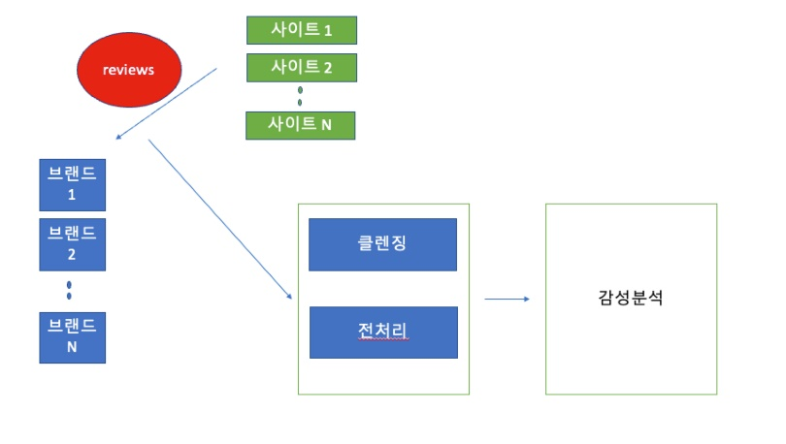

5. 비정형데이터 분석을 위한 브랜드 탐색(ex. 우르오스, 닥터지)